Internorm-Fenster KF 520 international mehrfach ausgezeichnet
Neben der preisgekrönten neuen Fenstergeneration aus Traun werden digitale Innovationen und Services das kommende Internorm-Jahr dominieren.
Für das neue Kunststoff/Aluminium-Fenster KF 520 wurde Internorm, Europas führende Fenstermarke, mit zahlreichen international renommierten Preisen prämiert. Diese Auszeichnungen sind ein Beleg dafür, dass die neue Fenstergeneration von Internorm innovatives Design mit technischem Know-how in einer neuen Dimension verbindet. Auch im kommenden Jahr setzt Internorm daher auf das Flaggschiff im Sortiment. „Das KF 520 ist hervorragend am Fenstermarkt angekommen und ist bestens durchdacht. Durch die schlanken Rahmen und damit maximalen Glasanteil dieser neuen Fenstergeneration haben wir den Nerv der Zeit getroffen und werden unser Angebot neben digitalen Innovationen und Servicelösungen auch 2021 an unserem Glanzlicht im Sortiment ausrichten“, resümiert Internorm-Miteigentümer Christian Klinger voraus.
Preisgekröntes Premium-Fenster KF 520
Die international renommierte Trophäensammlung für das neue Internorm KF 520-Fenster hat sich im Laufe des Jahres 2020 kontinuierlich erweitert. Im März diesen Jahres erhielt Internorm bereits den „Energie Genie Innovationspreis 2020“ des Bundesministeriums für Nachhaltigkeit und Tourismus auf der Energiesparmesse Wels, eine der wichtigsten und größten Messen Österreichs. Im Juni folgten der „German Innovation Award 2020“ in der Kategorie „Winner“ und der internationale „MUSE Design Award“ in Gold. Im September folgte mit dem „German Design Award“ bereits die vierte und im Oktober die fünfte Auszeichnung „Häuser des Jahres – bestes Produkt 2020“ in der Kategorie Fenster des Callwey Verlages für das erst im Februar erschienene KF 520.

2021 im Fokus: KF 520, digitale Services und Produktweiterentwicklungen
Digitale Service- und Beratungsdienstleistungen sind bei Internorm schon seit vielen Jahren ein Schwerpunkt und fest in der innovativen Unternehmens-DNA verankert. Nicht zuletzt durch die Corona-pandemiebedingten Ausgangs- und Kontaktbeschränkungen, haben sich die Digitalisierungsbestrebungen nochmals beschleunigt. So stehen für Internorm auch im kommenden Jahr die Weiterentwicklung und der Ausbau der virtuellen Beratung sowie der digitalen Service- und Kundendienstangebote im Fokus. Schon jetzt werden zahlreiche Lösungen in diesen Bereichen angeboten: Von einem integrierten QR-Code in allen neuen Fenstern und Aluminium-Haustüren mit Informationen zu Pflege & Wartung, über die Augmented-Reality-App zur Visualisierung der Produkte in den eigenen vier Wänden bis hin zu virtuellen Schauräumen und Beratungen. Die hohe Produkt- und Servicequalität erlauben es Internorm für seine Fenster und Türen eine besonders hohe Langlebigkeit und somit auch Nachhaltigkeit zu garantieren.
„Wir möchten unser Know-How im Bereich der digitalen Beratung vor allem in der aktuellen Lage, aber auch in der Zukunft zielgerichtet nutzen und weiter ausbauen. Speziell in der Kontaktaufnahme und digitalen Unterstützung der Geschäftsanbahnung für unseren Fachhandel sehen wir hierbei großes Potenzial. Darüber hinaus wird es 2021 spannende Produktweiterentwicklungen geben“, blickt Internorm-Miteigentümer und Unternehmenssprecher Christian Klinger voraus.
--------------------------------------

Premium-Fenster KF 520: Mehr Licht, mehr Glas, mehr Sicherheit
Durch bis zu einem Drittel schmalere Ansichtshöhen von Rahmen und Flügel wird bei der neuen Fenstergeneration ein maximaler Glasanteil ermöglicht, der somit größtmöglichen Lichteinfall bietet. Zusätzlich ist beim KF 520 die Premium-Glasbeschichtung ECLAZ® bereits im Standard enthalten. Dieses kostenlose Upgrade sorgt dafür, dass die Blauanteile des Lichtspektrums verstärkt durch das Glas transportiert werden und somit bis zu zehn Prozent mehr Tageslicht bringt. Zudem ist die Glasbeschichtung auch als Dreifach-Verglasung extrem lichtdurchlässig und schafft eine helle Atmosphäre im Innenraum bei gleichzeitig brillanter Sicht nach draußen. Bei der neuen Fenstergeneration gibt es von innen weder eine sichtbare Glasleiste, noch Beschlag und die Außenansicht gleicht einer Fixverglasung. Darüber hinaus wird das innovative und puristische Fenster-Design durch eine einzigartige Verriegelung ergänzt: Anstelle von vorstehenden Verriegelungszapfen nutzt Internorm integrierte Verriegelungsklappen. Das KF 520 vereint so Design, Ästhetik und Komfort in einer neuen Dimension.
----------------------------------------

Europas Fenstermarke Nr. 1

Internorm ist die größte international tätige Fenstermarke Europas und Arbeitgeber für 1.906 Mitarbeiter (Vollzeitäquivalent). Mehr als 25 Millionen Fenstereinheiten und Türen – zu „100% Made in Austria“ – haben die drei Produktionswerke Traun, Sarleinsbach und Lannach bisher verlassen. Von der Geburtsstunde des Kunststoff-Fensters bis zu den heutigen Holz/Aluminium-, High-Tech- und High-Design-Innovationen setzt Internorm europaweit Maßstäbe. Gemeinsam mit rund 1.300 Vertriebspartnern in 21 Ländern baut das Unternehmen seine führende Marktposition in Europa weiter aus. Zur Produktpalette gehören neben den Fenster- und Türsystemen auch Sonnen- und Insektenschutzsysteme.

Bildmaterial:

Abb.1 Preisgekröntes Internorm-Fenster KF 520 auch 2021 im Fokus

Christian Klinger, Internorm-Miteigentümer und Unternehmenssprecher: „Das KF 520 ist hervorragend am Fenstermarkt angekommen und hatte dabei keinerlei Anlaufschwierigkeiten. Durch den maximalen Glasanteil der neuen Fenstergeneration haben wir den Nerv der Zeit getroffen und werden unser Angebot neben digitalen Innovationen und Servicelösungen auch 2021 an unserem Glanzlicht im Sortiment ausrichten.“

Fotocredit: Internorm

Abb.2 Die neue Fenstergeneration aus Traun

Das KF 520 verbindet innovatives Design mit technischem Know-how. Der maximale Glasanteil der neuen Fenstergeneration wird durch schmale Ansichtshöhen von Rahmen und Flügel ermöglicht und bietet somit größtmöglichen Lichteinfall. Das ist die neue Fenstergeneration aus Traun.

Fotocredit: Internorm

Abb.3 Trophäensammlung des KF 520

Das neue Internorm-Fenster KF 520 erhielt 2020 vier international renommierte Auszeichnungen:
- „Energie Genie Innovationspreis 2020“
- „German Innovation Award 2020“
- „MUSE Design Award“
- „German Design Award“
- „Häuser des Jahres 2020“

Fotocredit: Internorm

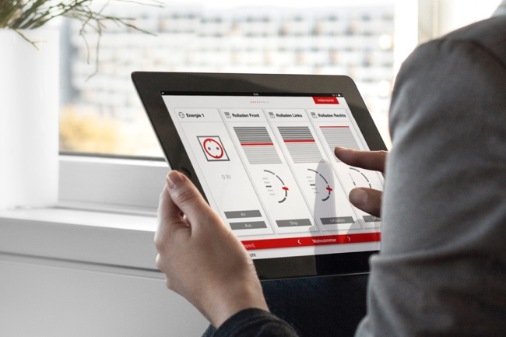 | Abb.4 Digitale Innovationen & Services von Internorm  Für Internorm stehen im kommenden Jahr die Weiterentwicklung und der Ausbau der virtuellen Beratung sowie der digitalen Service- und Kundendienstangebote im Fokus. Das Ziel ist dabei durch hohe Produkt- und Servicequalität eine ausgeprägte Langlebigkeit und dadurch auch Nachhaltigkeit der Fenster & Türen zu garantieren.  Fotocredit: Internorm

Pressekontakt:

Internorm International GmbH  Mag. Christian Klinger,  Miteigentümer und Unternehmenssprecher  Ganglgutstraße 131  4050 Traun  Tel.: +43 7229 770-0  christian.klinger@internorm.com | plenos – Agentur für Kommunikation  Jonas Loewe, MSc  Senior Consultant  Siezenheimerstraße 39a  5020 Salzburg  Tel.: +43 676/83 786 229  jonas.loewe@plenos.at

